RECURSO DE REVISIÓN 2775/2019-1 SICOM

COMISIONADO PONENTE:
MAESTRO ALEJANDRO LAFUENTE TORRES
MATERIA:
ACCESO A LA INFORMACIÓN PÚBLICA.

SUJETO OBLIGADO:
MUNICIPIO DE SOLEDAD DE GRACIANO SANCHEZ

San Luis Potosí, San Luis Potosí. Acuerdo del Pleno de la Comisión Estatal de Garantía de Acceso a la Información Pública, correspondiente a la sesión del 12 doce de febrero de 2020 dos mil veinte.

VISTOS, para resolver, los autos del recurso de revisión identificado al rubro; y

RESULTANDO:

PRIMERO. Solicitud de acceso a la información pública. El 21 veintiuno de octubre de 2019 dos mil diecinueve al MUNICIPIO DE SOLEDAD DE GRACIANO SANCHEZ, recibió una solicitud de información a través de la Plataforma Nacional de Transparencia, misma que quedó registrada con número de folio 01542819.

SEGUNDO. Respuesta a la solicitud de acceso a la información pública. El 04 cuatro de noviembre de 2019 dos mil diecinueve el sujeto obligado otorgó contestación a la solicitud de acceso.

TERCERO. Interposición del recurso. El 21 veintiuno de noviembre de 2019 dos mil diecinueve el solicitante de la información interpuso el recurso de revisión en contra de la respuesta a la solicitud.

CUARTO. Trámite del recurso de revisión ante esta Comisión Estatal de Garantía de Acceso a la Información Pública. Mediante auto del 05 cinco de diciembre de 2019 dos mil diecinueve, la presidencia de esta Comisión de Transparencia tuvo por recibido el recurso de revisión, que por razón de turno, tocó conocer a la ponencia del MAESTRO ALEJANDRO LAFUENTE TORRES para que procediera, previo su análisis, a su admisión o desechamiento según fuera el caso.

QUINTO. Auto de admisión. Por proveído del 17 diecisiete de diciembre de 2019 dos mil diecinueve el Comisionado Ponente:

• Admitió en tiempo y forma el medio de impugnación en atención a la hipótesis establecida en la fracción V del artículo 167, de la Ley de la materia.
• El ponente registró en el Libro de Gobierno el presente expediente como recurso de revisión RR-2775/2019-1 SICOM.
• Tuvo como ente obligado al MUNICIPIO DE SOLEDAD DE GRACIANO SANCHEZ, por conducto de su TITULAR y de su TITULAR DE LA UNIDAD DE TRANSPARENCIA.
• Se puso a disposición de las partes el expediente para que en un plazo máximo de 7 siete días manifestaran lo que a su derecho conviniera –ofrecer pruebas, alegar y para que rindiera un informe acerca de la información solicitada en cuanto a:
- Su contenido, calidad y si se cuenta en la modalidad solicitada.
- Si se encuentra en sus archivos.
- Si tiene la obligación de generar, o si la obtuvo; y para el caso que manifieste no contar con la obligación de generarla o poseerla, fundar y motivar las circunstancias que lo acrediten.
- Las características físicas de los documentos en los que conta la información.
- Si se actualiza algún supuesto de excepción de derecho de acceso a la información.
• Apercibió a las autoridades de que en caso de ser omisas para manifestar lo que a su derecho conviniera respecto del presente recurso se aplicarían en su contra las medidas de apremio previstas en el artículo 190, fracción I, de la Ley de Transparencia y Acceso a la Información Pública del Estado.
• Ordenó el traslado a las autoridades con la copia simple del recurso de revisión; las requirió para que remitieran copia certificada del nombramiento que los acreditara como tales; para que señalaran personas y domicilio para oír y recibir notificaciones en esta ciudad y se les informó que una vez que fuera decretado el cierre de instrucción no se atendería la información que fuese enviada.

SEXTO. Rendición del informe del sujeto obligado. Mediante el auto del 28 veintiocho de enero de 2020 dos mil veinte el ponente:

- Tuvo por recibido oficio número MSGS/UT/125/01/2020, signado por el L.B. Juan Daniel Torres Noyola, Coordinador de la Unidad de Transparencia del sujeto obligado, acompañado de 02 dos anexos, recibido en este organismo el 16 dieciséis de enero de 2020 dos mil veinte.
- Le reconoció su personalidad para comparecer en este expediente.
- Tuvo al sujeto obligado por manifestado en tiempo y forma lo que a su derecho convino.
- Se le tiene por ofrecidas las pruebas y manifestando lo que a su derecho convenga.
- Para concluir, el ponente declaró cerrado el periodo de instrucción y procedió a elaborar el proyecto de resolución respectivo.

CONSIDERANDO

PRIMERO. Competencia. Esta Comisión Estatal de Garantía de Acceso a la Información Pública es competente para conocer del presente asunto, de acuerdo con los artículos 6, párrafo cuarto, apartado A, fracción IV, de la Constitución Política de los Estados Unidos Mexicanos; 17, fracción III, párrafo tercero, de la Constitución Política del Estado Libre y Soberano de San Luis Potosí; 27, primer párrafo, 34, fracciones I y II, 35, fracción I, y 175 de la Ley de Transparencia y Acceso a la Información Pública de este Estado.

SEGUNDO. Procedencia. El presente recurso de revisión es procedente en términos del artículo 166 y 168 de la Ley de Transparencia y Acceso a la Información Pública del Estado ya que la recurrente se inconforma por la respuesta a su solicitud de acceso a la información pública.

TERCERO. Legitimación. El recurrente se encuentra legitimado para interponer el recurso de revisión, ya que fue éste quien presentó la solicitud de acceso a la información pública y es precisamente a quien le pudiera deparar perjuicio la respuesta.

CUARTO. Oportunidad del recurso. La interposición del escrito inicial del recurso de revisión fue oportuna al presentarse dentro del plazo de quince días a que se refiere el artículo 166 de la Ley de Transparencia y Acceso a la Información Pública del Estado, como se expone a continuación:

• El 04 cuatro de noviembre de 2019 dos mil diecinueve el solicitante de la información fue notificado de la respuesta a su solicitud de información.
• Así, los quince días hábiles para interponer el recurso de revisión transcurrieron del 05 cinco de noviembre del 2019 dos mil diecinueve al 26 veintiséis de noviembre de 2019 dos mil diecinueve, descontando los días inhábiles siendo el 18 dieciocho de noviembre del 2019 dos mil diecinueve.
• Consecuentemente si el 21 veintiuno de noviembre de 2019 dos mil diecinueve el recurrente interpuso el citado medio de impugnación ante esta Comisión de Transparencia, resulta claro que es oportuna su presentación.

QUINTO. Causales de improcedencia. Las causales de improcedencia previstas en el artículo 179 de la Ley de Transparencia son de estudio oficioso y preferente a cualquier otra cuestión planteada; en el caso, al no existir causa de improcedencia señalada por la autoridad o advertida por este órgano colegiado se estudia de fondo la cuestión planteada.

SEXTO. Estudio de fondo. Esta Comisión Estatal de Garantía de Acceso a la Información Pública entra al estudio de fondo del presente asunto de conformidad con lo siguiente:

En la solicitud de información de la que se deriva el presente recurso de revisión se solicitó:
“SOLICITO DE MARZO DEL 2019, DE LA FRACCIÓN E INCISO, 84 IV A Ingresos recibidos por cualquier concepto por el sujeto obligado. YA QUE LA INFORMACIÓN PUBLICADA EN LA PLATAFORMA DE CEGAIP ES INCORRECTA, DE FAVOR MANDAR LA INFORMACIÓN A TRAVÉS DE ESTA PLATAFORMA O AL CORREO EN ELECTRÓNICO.
ANEXO LINK http//cegaipslp.org.mx/webcegaip2019.nsf/0/37db1e7170ac793a86258400005f2c35?EditDocumentStart1Count9999Expand3Seq11...” SIC. (Visible a foja 01 uno de autos).

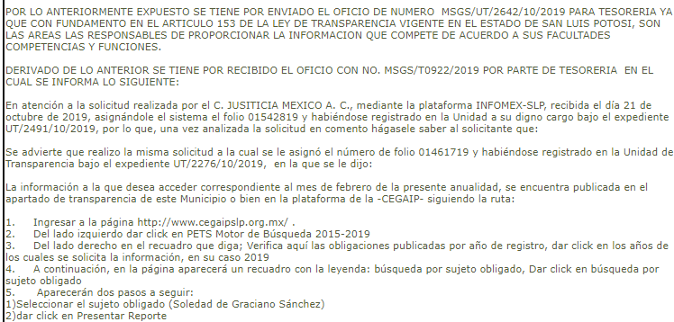
Como respuesta a la solicitud, el sujeto obligado emitió la siguiente contestación (Visible a foja 01 uno y 02 dos de autos).:

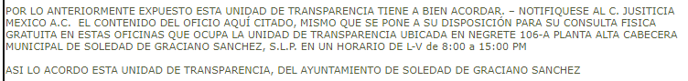
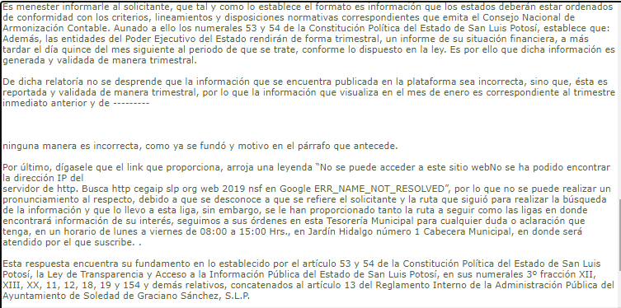
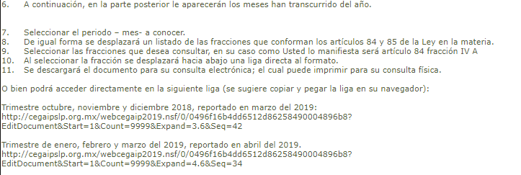

Inconforme con la respuesta recaída a su solicitud de información, el hoy recurrente interpuso el recurso de revisión que nos ocupa y manifestó:

“El sujeto obligado no contesto la información requerida.” SIC. (Visible en la foja 01 uno de autos).

Al respecto, en el informe proporcionado por el sujeto obligado (visible a foja 17 diecisiete a 30 treinta de autos), se expone el informe expedido por el C.P. Christian Omar Aragón Cano, Asesor Contable B, adscrito a la Tesorería Municipal de Soledad de Graciano Sánchez, donde señaló que la información solicitada se encuentra publicada en el sitio oficial de este órgano garante; al mismo tiempo que rinde las instrucciones necesarias, con un lenguaje sencillo para cualquier persona, para la localización de la información de interés.
Ahora, el sujeto obligado hizo hincapié en las fechas en que se genera la información, toda vez que funda y motiva su actuar y que en el caso concreto informa que dicha información y conforme al artículo 53 de la Constitución Política del Estado de San Luis Potosí, estipula la forma y el periodo en el cual el sujeto obligado debe de realizar las acciones establecidas por los ordenamientos jurídicos de la materia.
En este sentido, al transcribir el enlace electrónico proporcionado en el informe respectivo, se obtuvo como resultado el acceso directo a la Plataforma Estatal de Transparencia del San Luis Potosí, precisamente en la página de “Cumplimiento Cualitativo 2019” que contiene los artículos y las fracciones que corresponden a las obligaciones respectivas del artículo 84 fracción IV inciso A; corroborado de manera ilustrativa como se muestra con la siguiente impresión de pantalla:
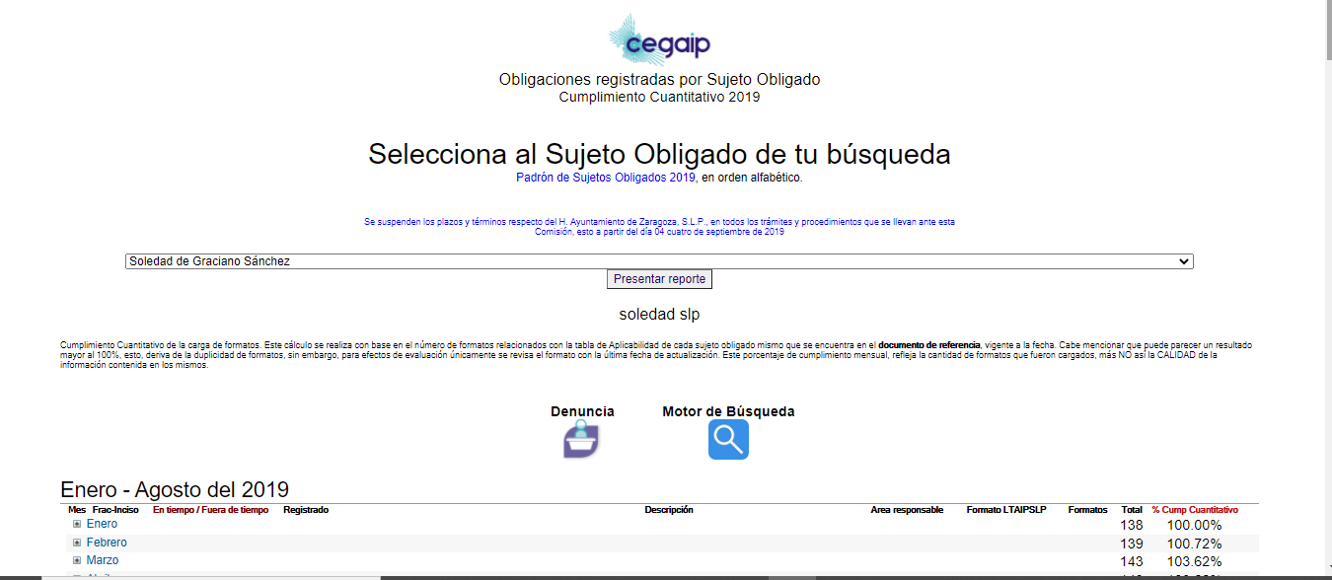

Sumado a lo anterior, el sujeto obligado pone a disposición la información solicitada al recurrente para su consulta física gratuita, en el domicilio aludido en el informe proporcionado, por la cual y conforme a lo estipulado en el artículo 152 de la Ley de Transparencia y Acceso a la Información Pública del Estado de San Luis Potosí, l el sujeto obligado suministro la información solicitada, toda vez que se le hizo saber el medio, lugar y la forma en que puede consultar, reproducir o adquirir dicha información; dado que es deber de los sujetos obligados mantener de manera actualizada los respectivos medios electrónicos a fin de que se encuentren disponibles para el solicitante, cualquier registro que la autoridad este obligado a documentar de acuerdo a sus facultades, competencias o funciones en el formato existente, o en su caso, cualquier otro medio mediante el cual contenga la información solicitada.

Cabe señalar que el sujeto obligado rindió las instrucciones necesarias, con un lenguaje sencillo para cualquier persona, para la localización de la información de interés, toda vez que en la página citada se encuentran todas los artículos de las obligaciones del articulo indicado en párrafos anteriores, incluido el solicitado por el recurrente, sin embargo, no pasas desapercibido que para una mayor eficacia, el sujeto obligado debió de proporcionar el enlace que enlaza directamente a el formato correspondiente.
En concordancia a lo anteriormente expuesto, resulta incongruente lo señalado por el particular en sus motivos de inconformidad, en el momento que articula “el sujeto obligado no contesto la información requerida”, el sujeto obligado si dio cumplimiento a lo establecido por la materia adjetiva a la materia; ya que al corroborar el acceso a la página donde se encuentra la información solicitada, da cumplimiento a lo establecido en el numeral 84 de la ley adjetiva a la materia, puesto que garantiza que la información entregada cumple con los requisitos de accesibilidad, confiabilidad y verificabilidad, así como el derecho de acceso a la información.

Aunado a lo anterior, este órgano garante está facultado para realizar las gestiones necesarias para otorgar acceso a la información y suplir cualquier deficiencia por parte de los sujetos obligados, en el supuesto de que los mismos se encuentren ante la negativa del acceso a la información o de su inexistencia; por lo que al pronunciarse sobre la liga citada por el recurrente, donde expresa que desconoce la ruta que se siguió para realizar la búsqueda y lo que lo llevo al enlace que arroja un dato negativo, no se contraviene ni viola en ningún momento el derecho de acceso a la información, puesto que proporciona el dato correcto para su localización y da total cumplimiento a lo requerido, por lo que queda evidenciado la garantía del derecho de acceso a la información por parte de los sujetos obligados.

Asimismo, viene a colación lo establecido por el capítulo VI de la Ley adjetiva a la materia; que refiere a las denuncias por incumplimiento a las obligaciones de transparencia, donde se le atribuye a cualquier persona el derecho a la denuncia ante la CEGAIP por la falta de publicación de las obligaciones de transparencia establecidas, de tal manera que el medio de impugnación seleccionada por el recurrente es errónea; siendo materia de denuncia la correcta para dar trámite a su inconformidad, en consecuencia, mediante lo establecido por el artículo 8 fracción IV inciso a) y articulo 48 fracciones I a XVII del reglamento interior de la CEGAIP, la Secretaria de Pleno es la responsable de conocer las inconformidades tramitadas en la Unidad de Atención a Denuncias.

Es menester apegarse al procedimiento y a los requisitos solicitados para presentar la respectiva denuncia en los diferentes medios señalados en el artículo 105 de la Ley en comento.

6.1. Sentido de esta resolución.

Por las consideraciones expuestas, esta Comisión Estatal de Garantía de Acceso a la Información Pública de conformidad con el artículo 175 fracción II de la Ley de Transparencia y Acceso a la Información Pública del Estado, CONFIRMA EL ACTO IMPUGNADO.

6.2. Archivo.

Que una vez que la presente resolución sea notificada a las partes y haya causado estado, la ponencia mande archivar este asunto como concluido.

6.3. Medio de impugnación.

Por último, de conformidad con el artículo 159 de la Ley General de Transparencia y Acceso a la Información Pública mediante la presente resolución se hace del conocimiento a la parte recurrente que en contra de la presente determinación puede acudir ante el Instituto Nacional de Transparencia, Acceso a la Información y Protección de Datos Personales o ante el Poder Judicial de la Federación.

RESOLUTIVO

Por lo expuesto y fundado, SE RESUELVE:

ÚNICO. Esta Comisión Estatal de Garantía y Acceso a la Información Pública, con fundamento en el artículo 175, fracción II de la Ley de Transparencia y Acceso a la Información Pública del Estado, CONFIRMA la respuesta otorgada por el ente obligado, por los fundamentos y las razones desarrolladas en el considerando sexto de la presente resolución.

Notifíquese; por oficio a las autoridades y al recurrente por el medio que designó.

Así lo resolvieron por unanimidad de votos en Sesión Ordinaria de Consejo el 12 doce de febrero de 2020 dos mil veinte, los Comisionados MAESTRO ALEJANDRO LAFUENTE TORRES, Licenciada Paulina Sánchez Pérez del Pozo y Mariajosé González Zarzosa, siendo ponente el primero de los nombrados, quienes firman con la Licenciada Rosa María Motilla García, quien autoriza y da fe.

COMISIONADO COMISIONADA PRESIDENTE

MTRO. ALEJANDRO LAFUENTE TORRES. LIC. PAULINA SÁNCHEZ PÉREZ DEL POZO.

COMISIONADA SECRETARIA DE PLENO

MARIAJOSÉ GONZÁLEZ ZARZOSA. LIC. ROSA MARÍA MOTILLA GARCÍA.
CGRD-MAI

ARTÍCULO 13. En la generación, publicación y entrega de información se deberá garantizar que ésta sea accesible, confiable, verificable, veraz, oportuna y atenderá las necesidades del derecho de acceso a la información de toda persona. Los sujetos obligados buscarán, en todo momento, que la información generada tenga un lenguaje sencillo para cualquier persona.
Además, las entidades del Poder Ejecutivo del Estado rendirán de forma trimestral, un informe de su situación financiera, a más tardar el día quince del mes siguiente al periodo de que se trate, conforme lo dispuesto en la ley
ARTÍCULO 152. Cuando la información requerida por el solicitante ya esté disponible al público en medios impresos, tales como libros, compendios, trípticos, registros públicos, en formatos electrónicos disponibles en Internet o en cualquier otro medio, se le hará saber por el medio requerido por el solicitante la fuente, el lugar y la forma en que puede consultar, reproducir o adquirir dicha información en un plazo no mayor a cinco días
ARTÍCULO 84. Los sujetos obligados pondrán a disposición del público y mantendrán actualizada, en los respectivos medios electrónicos, de acuerdo con sus facultades, atribuciones, funciones u objeto social, según corresponda…
ARTÍCULO 13. En la generación, publicación y entrega de información se deberá garantizar que ésta sea accesible, confiable, verificable, veraz, oportuna y atenderá las necesidades del derecho de acceso a la información de toda persona. Los sujetos obligados buscarán, en todo momento, que la información generada tenga un lenguaje sencillo para cualquier persona y se procurará, en la medida de lo posible, su accesibilidad y traducción a lenguas indígenas.
ARTÍCULO 14. La CEGAIP, en el ámbito de sus atribuciones, deberá suplir cualquier deficiencia para garantizar el ejercicio del derecho de acceso a la información
ARTÍCULO 102. Cualquier persona podrá denunciar ante la CEGAIP la falta de publicación de las obligaciones de transparencia previstas en los artículos 84 a 96 de esta Ley y demás disposiciones aplicables, en sus respectivos ámbitos de competencia.
ARTÍCULO 105. La denuncia podrá presentarse de la forma siguiente: I. Por medio electrónico: a) A través de la Plataforma Nacional, o b) Por correo electrónico, dirigido a la dirección electrónica que al efecto se establezca, y II. Por escrito, presentado físicamente, ante la Unidad de Transparencia de la CEGAIP.

